|  |  |  |  |  |
| --- | --- | --- | --- | --- |
| **SPRAWOZDANIE Z LABORATORIUM LOGIKI UKŁADÓW CYFROWYCH** | | | | |
| **Numer ćwiczenia** | 204 | **Temat ćwiczenia** | Hardware'owa implementacja automatu skończonego pełniącego funkcję automatu niedeterministycznego „NFA with ξ- moves” | |
| **Numer grupy** | 5 | **Termin zajęć** | 12.01.2017; 7:30 | |
| **Skład grupy** | | | **Prowadzący** | **Ocena** |
| Sebastian Korniewicz, 226183  Bartosz Rodziewicz, 226105 | | | Mgr inż. Antoni Sterna |  |

# **Cel ćwiczenia**

Celem ćwiczenia jest stworzenie grafu automatu NFA with ξ – moves oraz zaprojektowanie i zmontowanie na jego podstawie układu sekwencyjnego pełniącego funkcję automatu niedeterministycznego z pustymi przejściami.

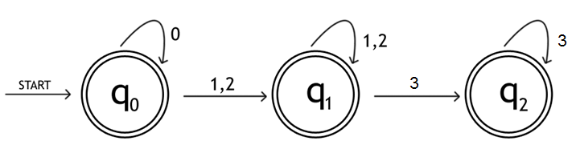

# **Przebieg ćwiczenia**

1. Graf automatu sekwencyjnego akceptującego słowa ze zbioru 0*(1+2)*3*
2. Synteza układu

Przeprowadzenie syntezy automatu niedeterministycznego (z pustymi przejściami) jest trudne, ponieważ nie istnieją żadne konkretne metody.

Nasz układ będziemy bazować na schemacie układu NFA podanym w instrukcji akceptującego słowa alfabetu 0*1*2*.

1. Analiza schematu układu dla słów 0*1*2*

Schemat układu dla takiego alfebetu prezentuje się następująco:

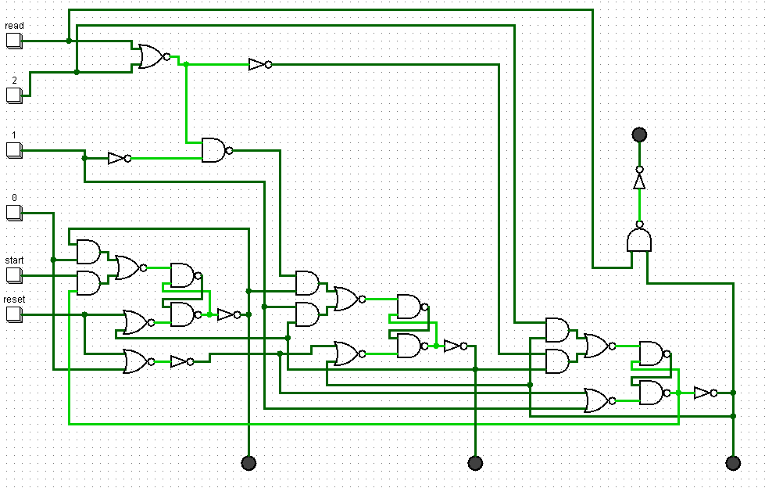

Z uwagi na ograniczenia oprogramowania do symulacji przerzutniki RS zbudowaliśmy z dwóch bramek NAND:

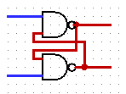

Na układzie możemy zauważyć trzy główne strefy schematu:

1. Strefa poprawności słowa

Jest to najprostszy fragment układu:

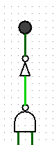

Bramka zapala diodę poprawności słowa w momencie gdy wciśniemy przycisk READ i jednocześnie będzie aktywny którykolwiek z przerzutników. Do samej bramki podpięty jest co prawda stan przerzutnika 3, jednak przycisk READ jest podpięty do strefy SET przerzutników, powodując, że gdy którykolwiek z przerzutników jest aktywny przełączy cały automat do stanu ostatniego.

1. Strefa RESET

Każdy przerzutnik posiada wejście RESET do którego podpięty jest sygnał ustawiający przerzutnik w stan 0.

Do przerzutnika pierwszego podpięty jest sygnał z przycisku i stan kolejnego przerzutnika (gdy następuje aktywacja przerzutnika 2, przerzutnik 1 musi się wyłączyć).

Przerzutnik 2 na wejściu RESET ma podpięty sygnał z przycisku RESET, stan następnego przerzutnika i litera 0, która jest niedopuszczalna w tym stanie.

Trzeci przerzutnik ma podpięte dwie niedopuszczalne litery i przycisk RESET.

1. Strefa SET  
   Strefa SET to najbardziej skomplikowana część układu. Do każdego przerzutnika jest podłączony taki o zestaw bramek:  
   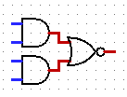

Zestaw ten włącza przerzutnik gdy dostanie odpowiednie słowo i poprzedni przerzutnik jest aktualnie aktywny lub gdy dostanie odpowiednie słowo i on sam jest aktywny.

1. Modyfikacja do obsługi alfabetu 0*(1+2)*3*

Modyfikacja tego schematu była naprawdę prosta. Polegała na wstawienie dodatkowego przycisku i bramki NOR:

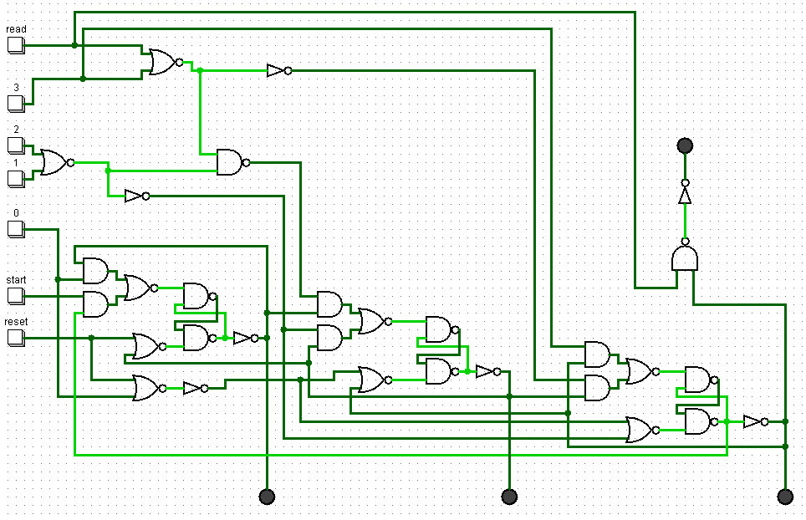

# **Wnioski**

Układ został podłączony na zajęciach i działał poprawnie.